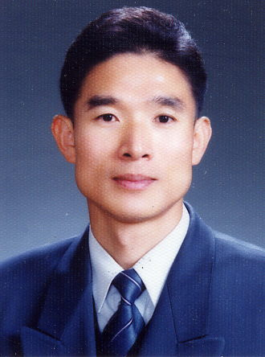
宋镐晸教授简历

一、姓 名：宋镐晸（Song Ho Jung）
二、所属单位： 国立韩国教员大学校 历史教育系 教授
（兼职）亚洲考古历史艺术研究中心 博导教授
三、个人履历：
1．1986年2月，国立韩国首尔大学校 人文学院 国史学系 毕业
2．1990年2月，韩国首尔大学校 人文学院 国史学系 获得硕士学位
硕士论文：关于古朝鲜的地望与族属问题的考察
3．1999年2月，韩国首尔大学校 人文大学院 国史学系 获得博士学位
博士论文：对古朝鲜国家形成过程的研究
选修课为：考古学
4．2000年至今，韩国教员大学校 历史教育系 教授
四、研究方向与专业
1．研究方向：朝鲜（韩）半岛古代国家、民族和文化的形成
2．专 业：古朝鲜史及夫余史
五、主要代表论文
1．第七版高中历史教科书中，在史前史中，对国家形成的相关叙述的检讨（《韩国古代史研究》第29集，韩国古代史学会编，2003年6月）
2．古代夫余国的支配构造和社会构成（《韩国古代史论丛》第10集，韩国古代社会研究所编，2003年6月）
3．大凌河流域商周青铜器使用集团与箕子朝鲜（《韩国古代史研究》第38集，韩国古代史学会编，2005年6月）
4．夫余国的形成过程及文化基石（《北方史论丛》第6级，东北亚历史财团编，2005年8月）
5．美松里型陶器文化再考（《韩国古代史研究》第45集，韩国古代史学会编，2007年3月）
6．公元前时期的社会性格和时代区分（《韩国古代史研究》第46集，韩国古代史学会，2007年6月）
六、著作
1．古朝鲜生活观（《韩国生活史博物馆》第2卷，四季出版社，2000年）
2．啊，我们的历史是这样的！（第1卷 原始卷，第2卷 古朝鲜、夫余、三韩卷，余裕出版社，2002年）
3．韩国上古史中的古朝鲜史（蓝色历史出版社，2003年）
4．坛君——人造的神话（像山出版社，2004年）
5．阿特拉斯——韩国史（四季出版社，2004年）
6．我们民族的第一个国家——古朝鲜（科利特布斯出版社，2008年）
7．埋葬资料容器——我们的历史（第二卷 第一个国家——古朝鲜，第八卷 三国的对外交流）

